4.1. Golygu Cynnwys - Fformatio Testun
Agorwch y cynnwys yr ydych am ei olygu. Bydd unrhyw gynnwys mewn blychau y gellir ei olygu gyda'r Golygydd HTML yn dangos bar offer uwch y man y gellir ei olygu. Mae'r botymau a'r dewislenni'r un fath â'r rhai a ddefnyddir yn Microsoft Word a meddalwedd arall a ddefnyddir i olygu testun, ond mae rhai elfennau sy'n benodol i'r System Rheoli Cynnwys.

Botymau
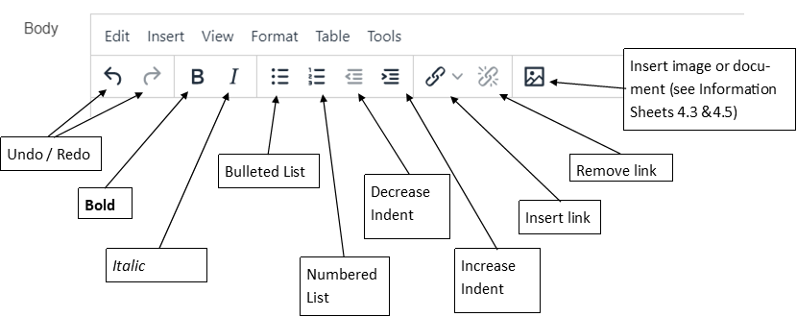

Dewislenni

Dewislen 'Edit'
Mae dewislen 'Edit' yn eich galluogi i ddefnyddio'r canlynol:
- Undo - dadwneud y newid mwyaf diweddar (ar gael fel botwm ar y bar offer hefyd, neu Ctrl+Z ar y bysellfwrdd)
- Redo - ail-wneud y newid mwyaf diweddar (ar gael fel botwm ar y bar offer hefyd, neu Ctrl+Y ar y bysellfwrdd)
- Cut - copïo a chael gwared ar y testun sydd wedi ei ddewis ar hyn o bryd (neu Ctrl+X ar y bysellfwrdd)
- Copy - copïo'r testun sydd wedi ei ddewis ar hyn o bryd (neu Ctrl+C ar y bysellfwrdd)
- Paste - gludo'r testun sydd wedi ei dorri neu ei gopïo (neu Ctrl+V ar y bysellfwrdd)
- Paste as text - cael gwared ar unrhyw fformatio yn y testun yr ydych chi ar fin ei ludo i'r cynnwys.
- Select all - dewis holl gynnwys y ffenestr olygu (neu Ctrl+A ar y bysellfwrdd)
- Find and replace - dod o hyd i air a rhoi gair arall yn ei le (neu Ctrl+F ar y bysellfwrdd):
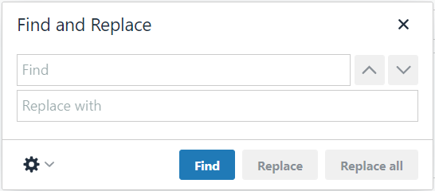

Dewislen 'Insert'
Mae dewislen 'Insert' yn eich galluogi i ddefnyddio'r canlynol:
- Insert link
  - Insert section link - mewnosod dolen i adran arall o fewn y System Rheoli Cynnwys - gweler Taflen Wybodaeth 4.2, am fwy o fanylion.
  - Insert content link - mewnosod dolen i gynnwys penodol o fewn adran arall ar y System - mae hyn yn eich galluogi i gysylltu â phwynt penodol yn System Rheoli Cynnwys y dudalen - gweler Taflen Wybodaeth 4.2, am fwy o fanylion.
  - Link to external site - mewnosod dolen i dudalen nad yw'n rhan o'r System Rheoli Cynnwys, e.e. safle allanol, neu system fewnol megis Primo, dolen i gyfeiriad e-bost, neu ddolen i angor yn y dudalen hon - Taflen Wybodaeth 4.2, am fwy o wybodaeth.
  - Insert anchor - mewnosod pwynt angor yn rhywle yn y cynnwys er mwyn i chi allu cysylltu gyda'r pwynt penodol hwn yn y dudalen o ddolen ar frig y dudalen - gweler Taflen Wybodaeth 4.2, am fwy o fanylion.
- Insert file link or image – mewnosod ffeil neu lun o’r Llyfrgell Cyfryngau – gweler Taflenni Gwybodaeth 4.3 a 4.5 am fwy o fanylion.

View
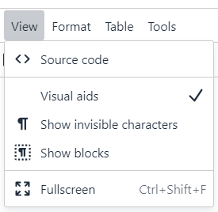
Mae dewislen 'View' yn eich galluogi i ddefnyddio'r canlynol:
- Show blocks - amlygu blociau o destun o fewn y cynnwys, megis paragraffau, sy'n ddefnyddiol er mwyn gweld ble mae un bloc yn gorffen ac un arall yn dechrau.
- Show invisible characters - amlygu lle mae nodau anweledig fel 'bwlch dim toriad' a allai fod yn achosi i'r testun ymddangos mewn ffyrdd annisgwyl, e.e. bylchau ychwanegol.
- Visual aids - ddim yn weithredol ar hyn o bryd.
- Fullscreen - caniatáu i'r ffenestr olygu ddefnyddio maint llawn y sgrin, sy'n eich galluogi i weld mwy o'r cynnwys yr ydych chi'n gweithio arno. Mae'r dewislenni a'r botymau golygu yn dal i'w gweld ar frig y dudalen. Cliciwch ar yr opsiwn eto er mwyn dychwelyd i'r wedd gyffredin.
- Source code - gweld y cod HTML a gynhyrchwyd gan y golygydd.

Format
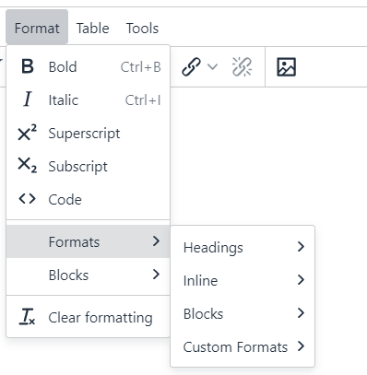
Mae dewislen Format yn eich galluogi i ddefnyddio'r canlynol:
- Bold - gwneud y testun sydd wedi ei ddethol yn drwm (hefyd ar gael fel botwm ar y bar offer, neu Ctrl+B ar y bysellfwrdd)
- Italic - gwneud y testun sydd wedi ei ddethol yn italig (ar gael hefyd fel botwm ar y bar offer, neu Ctrl+I ar y bysellfwrdd)
- Superscript - gwneud y testun sydd wedi ei ddethol yn uwchysgrif (testun bach wedi ei godi'n uwch na gweddill y testun e.e. 21ain)
- Subscript - gwneud y testun sydd wedi ei ddethol yn isysgrif (testun bach wedi ei ostwng yn is na gweddill y testun e.e. H2O)
- Code
- Formats
  - Headings - gwneud y testun sydd wedi ei ddethol yn bennawd o'ch dewis.
  - Inline - dull amgen o wneud y testun sydd wedi ei ddethol yn drwm, italig, uwchysgrif neu isysgrif.
  - Blocks - newid steil y testun sydd wedi ei ddethol yn baragraff - defnyddiol os ydych chi wedi newid eich meddwl ynglŷn â phennawd. Dylid anwybyddu opsiynau eraill ar y ddewislen hon.
  - Custom Formats Sylwer: Dim ond ar gyfer y math o destun neu wrthrych a nodir y mae'r steiliau hyn yn gweithio - ni fyddant yn gweithio ar gyfer eitemau eraill.)
    - table-overflow - caniatáu i chi farcio bod tabl yn rhy lydan i'w weld ar ffôn symudol, er mwyn iddo gael ei steilio i alluogi'r defnyddiwr i symud i'r chwith ac i'r dde er mwyn gweld y tabl cyfan.
    - split-left - eich galluogi i wneud yn siŵr bod eich paragraff yn aros ar wahân i'r un blaenorol fel bod delweddau ddim yn gorgyffwrdd
    - notification - caniatáu i chi amgáu eich paragraff mewn blwch â graddliw amlwg
    - notification-centre - caniatáu i chi amgáu eich paragraff mewn blwch â graddliw amlwg a'r testun wedi'i ganoli
    - image-menu-large - caniatáu i chi farcio eich rhestr bwledi fel dewislen ddelwedd sy'n defnyddio delweddau mawr (250px o led)
    - image-menu-small - caniatáu i chi farcio eich rhestr bwledi fel dewislen ddelwedd sy'n defnyddio delweddau bach (120px o led)
    - box-container - caniatáu i chi roi eich paragraff mewn amlinell blwch
    - BTN - caniatáu i chi farcio dolen i gael ei harddangos fel botwm
    - centre - caniatáu i chi ganoli eich delwedd
    - float-left - caniatáu i chi wneud i'ch delwedd hofran i'r chwith gyda'r testun yn llifo o'i amgylch
    - float-none - caniatáu i chi wneud i'ch delwedd eistedd o fewn y testun ar linell newydd
    - curve-box - caniatáu i chi roi eich paragraff mewn blwch gyda chefndir llwyd
    - clearfix - eich galluogi i wneud yn siŵr bod eich delwedd yn aros ar wahân i'r paragraff blaenorol fel bod delweddau ddim yn gorgyffwrdd
- Clear formatting - cael gwared â phob fformatio (ar gael fel botwm ar y bar offer hefyd).

Table
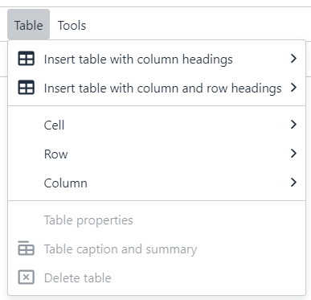
Mae dewislen 'Table' yn eich galluogi i weithio gyda thablau. Am ragor o wybodaeth am ddefnyddio tablau, ewch i Taflen Wybodaeth 4.4.
- Insert table with column headings - creu tabl newydd gyda rhes pennyn ar draws y top. Gallwch ddewis nifer y rhesi a'r colofnau drwy ddewis sgwariau yn y grid:
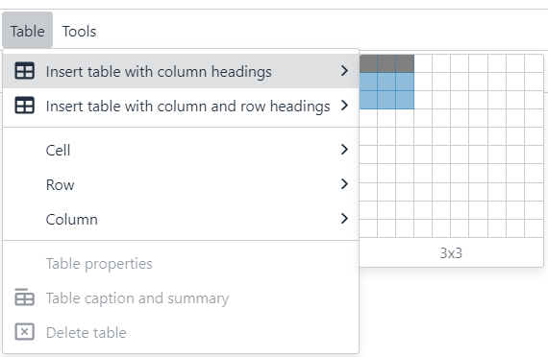
- Insert table with column and row headings - creu tabl newydd gyda rhes pennyn ar draws y top a cholofn pennyn ar y chwith (e.e. ar gyfer amserlen). Gallwch ddewis nifer y rhesi a'r colofnau drwy ddewis sgwariau yn y grid:
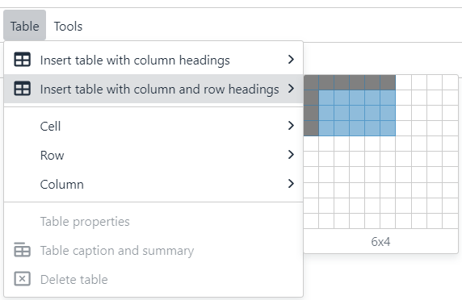
- Table properties - gweld priodweddau'r tabl (yn llwyd oni bai bod cyrchwr eich llygoden mewn tabl ar hyn o bryd). Sylwer: peidiwch â newid dim yn y fan hon os gwelwch yn dda, ac eithrio Alignment.
- Table caption/summary - ychwanegu capsiwn a/neu grynodeb i'r tabl (yn llwyd oni bai bod cyrchwr eich llygoden mewn tabl ar hyn o bryd). Mae capsiynau'n helpu defnyddwyr i ddod o hyd i dabl a deall ei gyd-destun. Dyma'r brif ffordd y bydd darllenwyr sgrin yn adnabod tablau. Mae crynodeb yn rhoi gwybodaeth ynglŷn â'r ffordd y caiff tabl ei drefnu a gwybodaeth am sut i lywio trwy ei ddata.
- Delete table - cael gwared â'r tabl (yn llwyd oni bai bod cyrchwr eich llygoden mewn tabl ar hyn o bryd).
- Cell - gweld pob opsiwn ar gyfer cell:
  - Cell properties
  - Merge cells
  - Split cells
- Row - gweld pob opsiwn ar gyfer rhes:
  - Insert row before
  - Insert row after
  - Delete row
  - Row properties
  - Cut row
  - Copy row
  - Paste row before
  - Paste row after
- Column - gweld pob opsiwn ar gyfer colofn:
  - Insert column before
  - Insert column after
  - Delete column
  - Cut column
  - Copy column
  - Paste column before
  - Paste column after

Tools
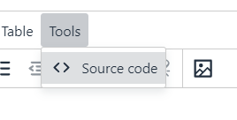
Mae dewislen 'Tools' yn eich galluogi i ddefnyddio'r canlynol:
- Source code - gweld y cod HTML a gynhyrchwyd gan y golygydd

